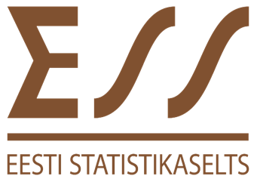
Eesti Statistikaseltsi konverents 13.-14. apr. 2010
Tartus, EMÜ aulas, Kreuzwaldi 1

„Statistika ja
eluteadused“

